# Gitlab使用说明

## 配置本地git环境

### 1.1安装

分别介绍在windows下，或Linux下，或使用开发环境自带的git插件

#### 1.1.1 git for windows

如果不依托开发环境（vs2013、eclips）自带的git插件，就需要手动安装git环境

官方链接：<https://git-scm.com/download/win>

然而并下不动，所以使用国内CSDN的下载：

<http://download.csdn.net/detail/u010668495/9231643#comment>

下载后按步骤安装即可

装好后有GUI和Git Bash可以用（GMD和CMD没有区别）

#### 1.1.2 git in linux

在linux上的安装方法参见：

<https://git-scm.com/download/linux>

这里说一下RedHat这种yum源不能用的系统应该怎么办

#### 1.1.3 visual studio自带的git环境

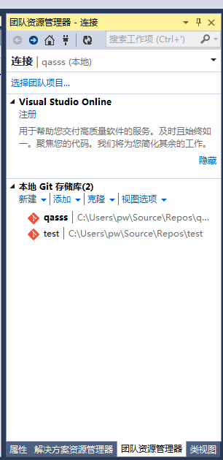

在团队资源管理器页面自带git环境，不需要装任何第三方插件